**Modul 2**

Nama : Andrias Sigid W.R

NIM : L200144010

Percobaan 1

No.4.

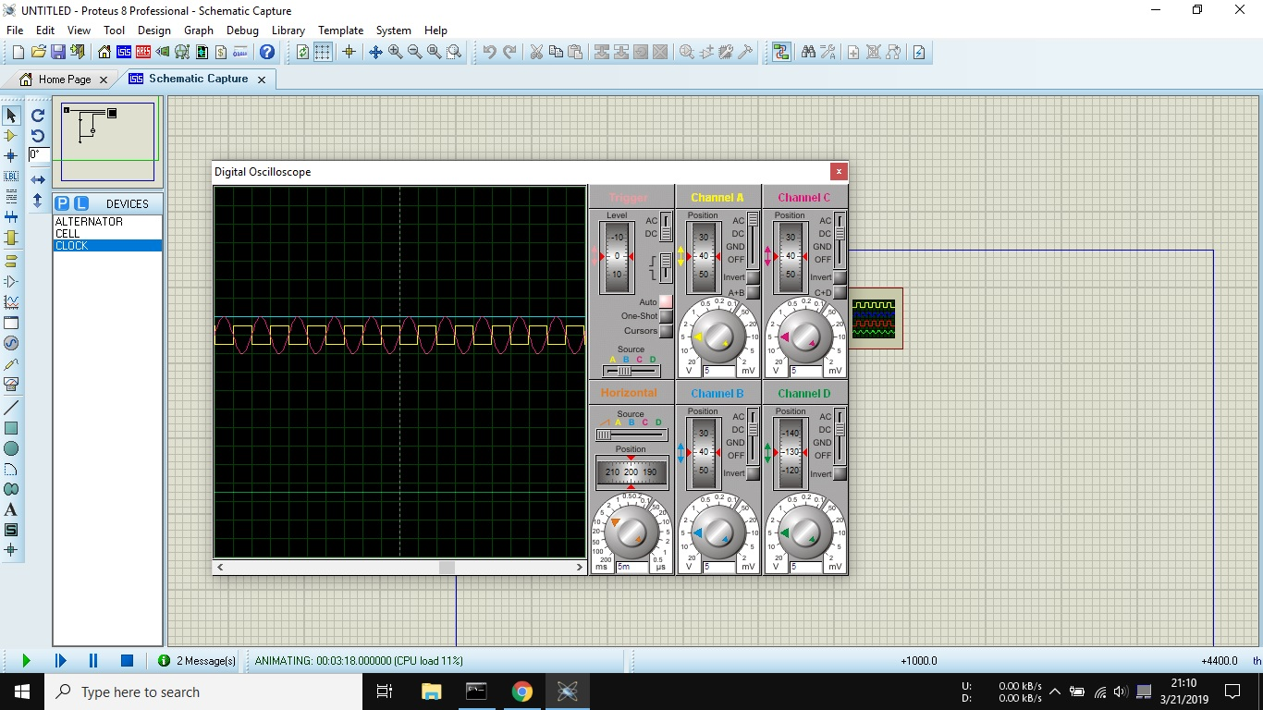

No.6. Vpp/div = 5V, Time/div = 5m

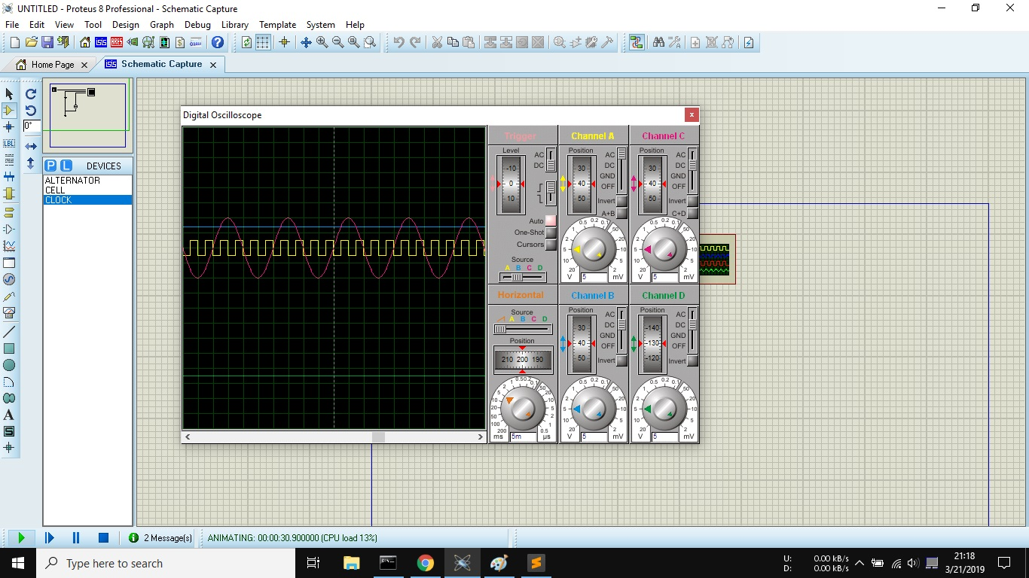

7

1. Signal Digital,dirancang untuk data dan suara,kecepatan tinggi,setiap sinyal digital dapat dikonversi ke analog sedangkan Signal Analog,dirancang untuk suara (voice),tidak efisien untuk data,kecepatan relatif rendah,setiap sinyal analog dapat dikonversi ke bentuk digital,banyak terdapat noise dan rentan kesalahan (error)
2. 1. Sinyal dari Alternator Analog karena 5V dan position 40 arus DC

2. Sinyal dari Battery Digital karena dngan arus DC position 40 5V

3. Sinyal dari Clock source Digital karena dengan arus AC dan position 40 5V

8. Kesimpulan terjadi sinyal analog pada Alternator dan Battery jika diubah ke GND dapat terjadi grafik garis lurus

**Percobaan 2**

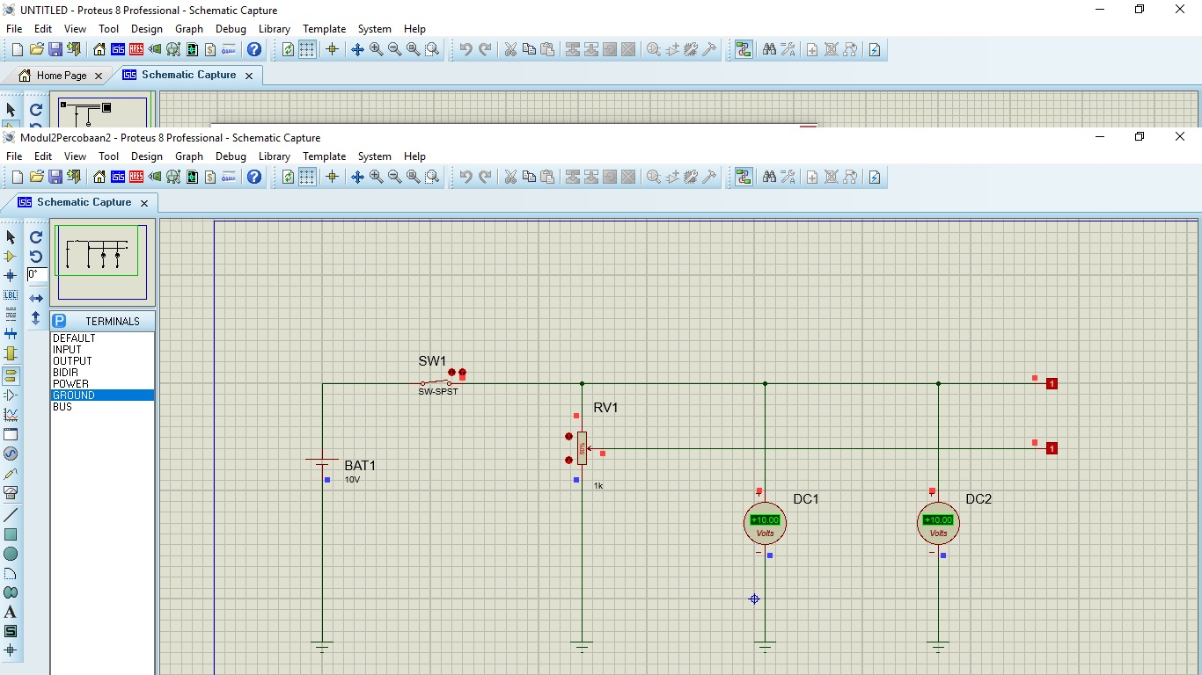

3.

1. Voltmeter DC1 +10.00 volt
2. Voltmeter DC2 +10.00 volt
3. Logicprobe 1 di angka 1(High)
4. Logicprobe 2 di angka 1(High)

4. a. DC2 +10.00 volt hingga +10.00 volt

b. DC2 +10.00 volt hingga +10.00 volt

5. Terjadi perubahan pada Logicprobe 2 menjadi 0(Low) disaat RV1 diset ke paling rendah (0%)